**Аналітичний звіт**

**за результатами ВСЗЯО за напрямом оцінювання**

**«Здобувачі дошкільної освіти. Забезпечення всебічного розвитку дитини дошкільного віку, набуття нею життєвого соціального досвіду» Закладу дошкільної освіти №8 «Пролісок» у 2023-2024 н.р.**

Відповідно до Методичних рекомендацій з питань формування внутрішньої системи забезпечення якості освіти у закладах дошкільної освіти, затверджених наказом Державної служби якості освіти України від 30.11.2020 № 01-11/71, Положення про внутрішню систему забезпечення якості освіти, з метою забезпечення комплексного розгляду питань, пов’язаних із формуванням внутрішньої системи забезпечення якості освіти у 2023-2024 н.р. було проведено самооцінювання освітніх та управлінських процесів за напрямом «Здобувачі дошкільної освіти. Забезпечення всебічного розвитку дитини дошкільного віку, набуття нею життєвого соціального досвіду».

Для вивчення та самооцінювання якості освіти та якості освітньої діяльності у 2023-2024 н.р. за напрямом «Здобувачі дошкільної освіти. Забезпечення всебічного розвитку дитини дошкільного віку, набуття нею життєвого соціального досвіду» та інтерпретації отриманих результатів робочою групою використано методи збору інформації, рекомендовані Державною службою якості освіти. Результати комплексного самооцінювання якості освіти та якості освітньої діяльності закладу узагальнено у звіті з пропозиціями щодо удосконалення освітньої діяльності. За результатами самооцінювання освітніх та управлінських процесів за напрямом «Здобувачі дошкільної освіти. Забезпечення всебічного розвитку дитини дошкільного віку, набуття нею життєвого соціального досвіду» у 2023-2024 навчальному році визначено достатній рівень (3,77 бали).

|  |  |  |  |  |  |
| --- | --- | --- | --- | --- | --- |
| **ІІ Напрям оцінювання «Здобувачі дошкільної освіти. Забезпечення всебічного розвитку дитини дошкільного віку, набуття нею життєвого соціального досвіду»** | | | | | |
| **Вимога 2.1. Дотримання вимог Базового компонента дошкільної освіти** | | | | | |
| 2.1.1. У закладі дошкільної освіти реалізується Базовий компонент дошкільної освіти | 2.1.1.1. Заклад дошкільної освіти здійснює освітній процес за програмами, затвердженими в установленому порядку рекомендовані МОН. Рішення про обрання та використання освітньої програми закладом дошкільної освіти схвалюється педагогічною радою закладу дошкільної освіти та затверджується його керівником. Результати анкетування педагогічних працівників: 16*4+1*3=64+3=67/17=3,9. | 4 |  |  |  |

|  |  |  |  |  |  |
| --- | --- | --- | --- | --- | --- |
|  | За результатами вивчення ділової документації – 4. |  |  |  |  |
|  | 2.1.1.2. Організація освітнього процесу у закладі дошкільної освіти у більшості випадків сприяє набуттю дитиною різних компетентностей відповідно до освітніх напрямів, визначених інваріантною складовою Базового компонента дошкільної освіти.  За результатами анкетування більшість педагогічних працівників (94,1 %) вважають, що забезпечують набуття дітьми різних компететностей відповідно до освітніх напрямів, визначених Базовим компонентом дошкільної освіти.  Результати анкетування педагогічних працівників: 16*4+1*3=64+3=67/17=3,9. |  | 3,5 |  |  |

|  |  |  |  |  |  |
| --- | --- | --- | --- | --- | --- |
|  | Більшість батьків (82,9%) вважають, що педагогами забезпечується набуття дітьми різних компетентностей відповідно до освітніх напрямів, визначених Базовим компонентом дошкільної освіти.  Результати анкетування батьків: 67*4+14*3+1*3=268+42=3=313/82=3,8.      За результатами вивчення ділової документації – 3.  За результатами спостереження організації життєдіяльності здобувачів дошкільної освіти 3,4. |  |  |  |  |
|  | 2.1.1.3. У закладі дошкільної освіти створено умови для реалізації варіативної складової Базового компонента дошкільної освіти, для впровадження додаткових організаційних форм освітнього процесу. Функціонує 3 гуртки за згодою батьків та з урахуванням індивідуальних особливостей здобувачів дошкільної освіти. Для занять гуртків використовується музична зала, студія зображувальної діяльності, ресурсна кімната. Наявний навчально-методичний матеріал, дидактичні ігри та посібники, обладнання, інтерактивні комплекси.  За результатами анкетування, більшість батьків (73,4%) вважають, що в закладі забезпечено свободу вибору гуртка відповідно до нахилів, здібностей, інтересів дитини до певного виду діяльності.  Результати анкетування батьків: 58*4+16*3+5*3+1*2=232+48+15+2=3=297/79=3,7. |  | 3,3 |  |  |

За результатами анкетування, лише частка педагогів (47,1%) вважають, що в закладі

забезпечено свободу вибору гуртка відповідно до нахилів, здібностей, інтересів дитини до

певного виду діяльності.

Результати анкетування педагогічних працівників: 8*4+7*3+2*3=32

+

,

21+6=59/17=3

5

.

За результатами вивчення ділової документації

–

3.

За результатами спостереження організації життєдіяльності здобувачів дошкільної освіти

-

3.

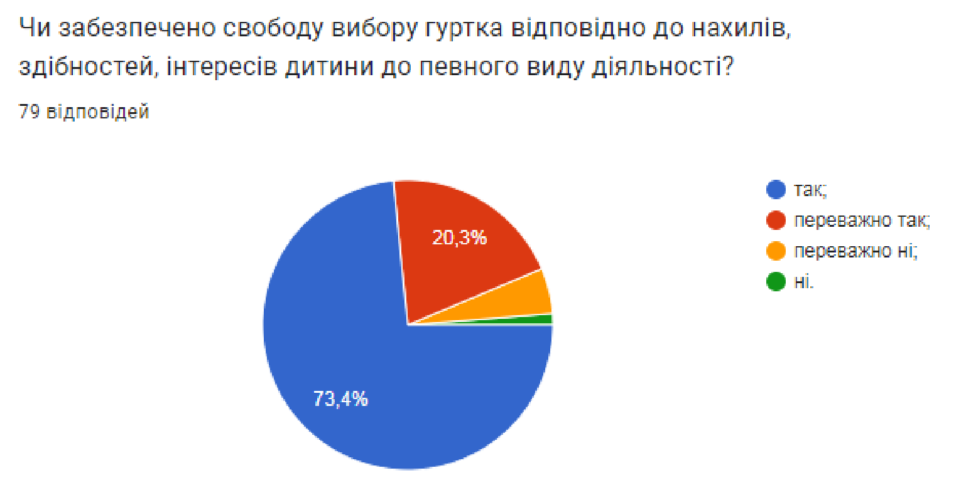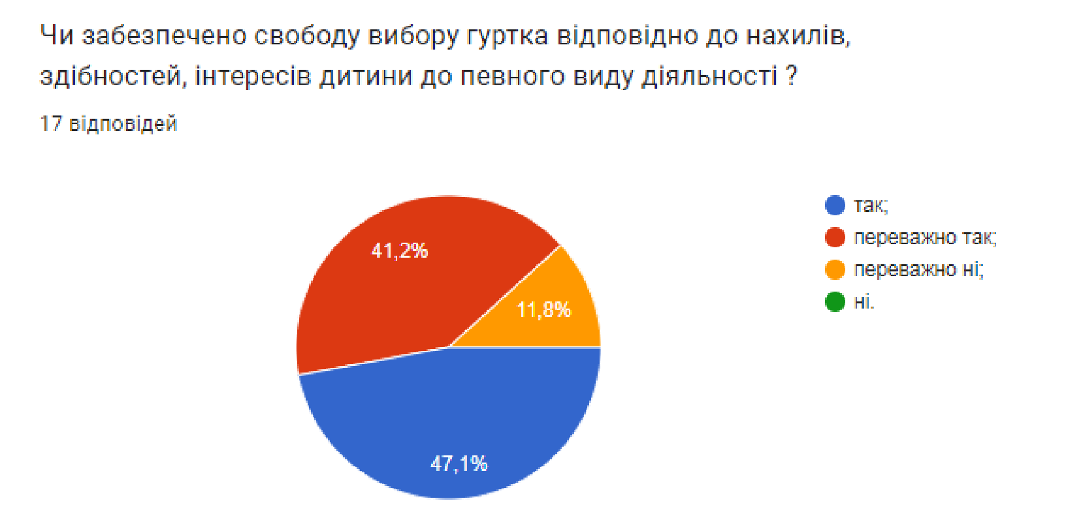

|  |  |  |  |  |  |  |
| --- | --- | --- | --- | --- | --- | --- |
| 2.1.2. У закладі дошкільної освіти здійснюється внутрішній моніторинг стану і результатів освітньої діяльності | 2.1.2.1. За результатами моніторингів здійснюється аналіз стану освітньої діяльності, визначаються чинники впливу на отриманий результат, приймаються рішення щодо їх коригування, помітний позитивний результат цих рішень.  За результатами анкетування більшість педагогічних працівників (94,1 %) проводять аналіз результатів моніторингу компетентностей здобувачів дошкільної освіти та корекції освітнього процесу за його результатами.  Результати анкетування педагогічних працівників: 16*4+1*3=64+3=67/17=3,9.    За результатами вивчення ділової документації – 3. |  | 3,4 |  |  |  |
| **Результати самооцінювання за вимогою 2.1. Дотримання вимог Базового компонента дошкільної освіти** | |  | | **3,5** | | |
| **Вимога 2.2. Організація життєдіяльності здобувачів дошкільної освіти у закладі** | | | |  | | |
| 2.2.1. У закладі дошкільної освіти забезпечено дотримання вимог до розпорядку дня та навчання, організації життєдіяльності, рухової активності дітей | 2.2.1.1. Розпорядок дня здобувачів дошкільної освіти у вікових групах відповідає гігієнічним нормам щодо тривалості сну, організації різних видів діяльності та відпочинку, у тому числі навчальних занять, тривалості перебування на свіжому повітрі, рухової активності, кратності приймання їжі.  За результатами анкетування більшість (86,2 %) педагогічних працівників та батьків (86,9%) вважають, що розпорядок дня здобувачів освіти відповідає гігієнічним нормам. Результати анкетування педагогічних працівників: 17*4=68=68/17=4 | 3,7 |  |  |  |  |

Результати анкетування батьків: 69*4+12*3=276+36=312/81=3,8

За результатами спостереження організації життєдіяльності здобувачів дошкільної освіти

-

3,2

За результатами вивчення ділової документації

–

8

,

3

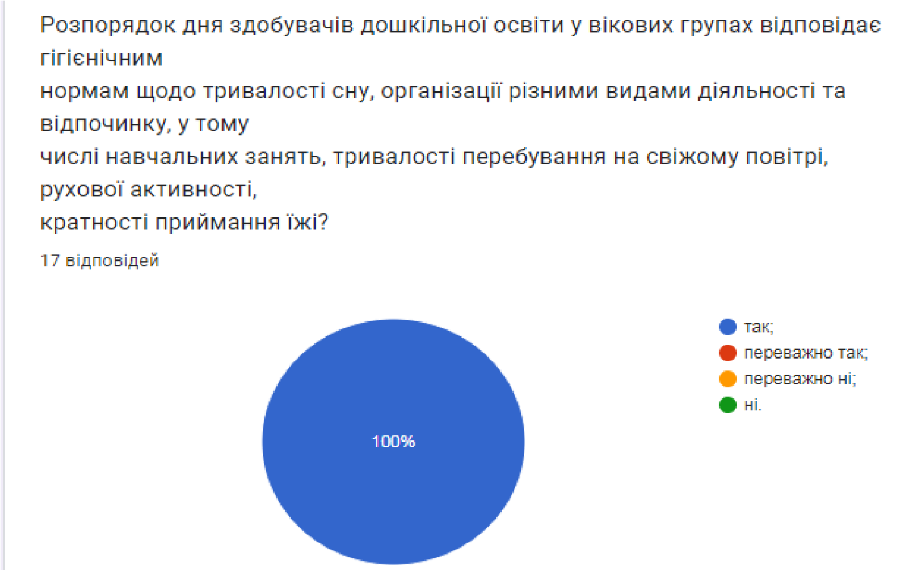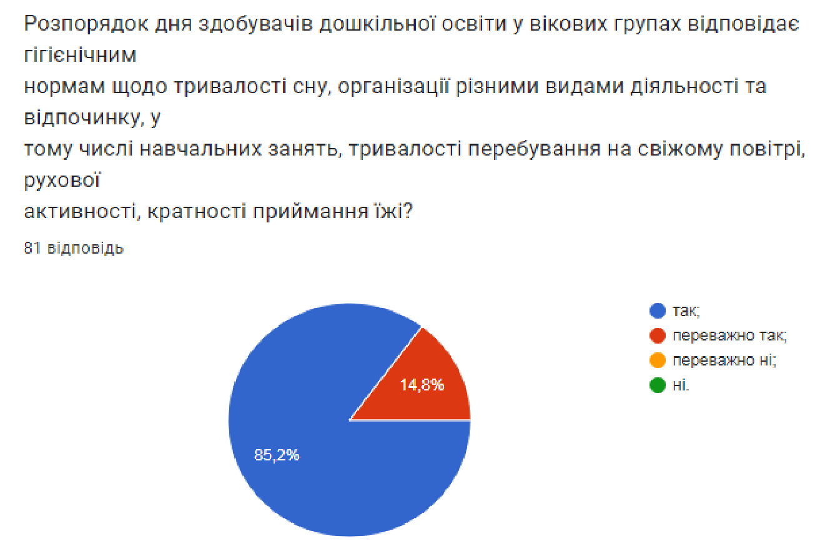

|  |  |  |  |  |  |
| --- | --- | --- | --- | --- | --- |
|  | 2.2.1.2. Гранично допустиме навчальне навантаження на здобувача дошкільної освіти у закладі дошкільної освіти відповідає віковій групі.  За результатами спостереження організації життєдіяльності здобувачів дошкільної освіти –  3,6  За результатами вивчення ділової документації – 3,5  Результати анкетування педагогічних працівників: 15*4 +2*3=60+6=66/17=3,8  За результатами анкетування більшість (88,2 %) педагогічних працівників підтверджують, що максимальна кількість занять в тиждень не перевищує норми. | 3,6 |  |  |  |
| **Результати самооцінювання за вимогою 2.2. Організація життєдіяльності здобувачів дошкільної освіти у закладі** | |  | **3,6** | | |
| **Результати самооцінювання за напрямом оцінювання «Здобувачі дошкільної освіти. Забезпечення всебічного розвитку дитини дошкільного віку, набуття нею життєвого соціального досвіду»** | |  | **3,5** | | |

**ВИСНОВКИ:**

За результатами самооцінювання освітніх та управлінських процесів за напрямом «Здобувачі дошкільної освіти. Забезпечення всебічного розвитку дитини дошкільного віку, набуття нею життєвого соціального досвіду» у 2023-2024 навчальному році визначено достатній рівень (3,5 бали). За результатами проведення моніторингового дослідження реалізації завдань Базового компонента дошкільної освіти в ЗДО №8 «Пролісок» за напрямом «Здобувачі дошкільної освіти. Забезпечення всебічного розвитку дитини дошкільного віку, набуття нею життєвого соціального досвіду» означено наступне:

Заклад в повній мірі здійснює освітній процес за програмами, затвердженими в установленому порядку. Організація освітнього процесу сприяє набуттю дитиною різних компетентностей відповідно до освітніх ліній, визначених інваріантною складовою Базового компонента дошкільної освіти. У закладі дошкільної освіти систематично здійснюється аналіз стану освітньої діяльності, приймаються відповідні управлінські рішення. Розпорядок дня здобувачів освіти у вікових групах відповідає гігієнічним нормам щодо організації навчальних занять. Гранично допустиме навчальне навантаження на здобувача дошкільної освіти у закладі відповідає віковим нормам дітей.

Вимога 2.1. Дотримання вимог Базового компонента дошкільної освіти – достатній.

Вимога 2.2. Організація життєдіяльності здобувачів дошкільної освіти у закладі – достатній.

**Пропозиції щодо забезпечення всебічного розвитку дошкільного віку, набуття нею життєвого соціального досвіду:**

1.Вихователю-методисту розробити та надати рекомендації педагогічним працівникам закладу щодо покращення освітнього процесу згідно БКДО,виходячи з результатів освітньої діяльності.

1. Педагогічним працівникам:

2.1. Продовжити створювати сприятливе ігрове розвивальне середовище, в якому б гармонійно поєднувалися всі складники мовленнєвого розвитку, створення дитячого співтовариства. Створювати умови для «психологічного розвантаження» дитини.

2.2. Забезпечувати поліпшення освітнього процесу відповідно до ключових показників якості дошкільної освіти;

* 1. Проводити аналіз результатів моніторингу компетентностей здобувачів дошкільної освіти та корекцію освітнього процесу за його результатами;
  2. Гнучко та варіативно застосовувати форми та методи організації освітнього процесу, об’єктивно оцінювати його результативність.
  3. Сприяти забезпеченню освітньо-культурних потреб дітей, створювати умови для їх творчого, інтелектуального, та духовного розвитку.